**LAPORAN PRAKTIKUM**

**BPWL**



DI SUSUN OLEH :

AS DANIEL TAMBUNAN

1 TI C

1755301023

POLITEKNIK CALTEX RIAU

Dasar Teori:

AJAX singkatan "Asynchronous Javascript and XML". Bukan teknologi tunggal atau baru. Pada kenyataannya, AJAX adalah gabungan teknologi yang sudah ada (yaitu [HTML](https://developer.mozilla.org/en-US/docs/Web/HTML), [CSS](https://developer.mozilla.org/en-US/docs/Web/CSS), [Javascript](https://developer.mozilla.org/en-US/docs/Web/JavaScript), [XML](https://developer.mozilla.org/en-US/docs/Glossary/XML), dll) yang datang bersama-sama untuk membangun aplikasi modern web.

Dengan AJAX, klien (yaitu browser) berkomunikasi dengan web server dan meminta data. Kemudian menanggapi respon di server dan membuat perubahan pada halaman tanpa sepenuhnya memuat ulang.

Singkatan AJAX:

"Asynchronous" berarti bahwa ketika client meminta data dari server web, server tidak "membeku" sampai server menjawab. Sebaliknya, pengguna masih dapat menavigasi halaman. Segera setelah server mengembalikan respon, fungsi yang relevan memanipulasi data yang dikembalikan di belakang layar.

"Javascript" adalah bahasa yang merepresentasikan permintaan AJAX, mem-parsing respon AJAX yang sesuai, dan kemudian mengupdate DOM.

Client menggunakan [XMLHttpRequest](https://developer.mozilla.org/en-US/docs/Web/API/XMLHttpRequest) atau XHR API untuk membuat permintaan ke server. Anggap [API](https://en.wikipedia.org/wiki/Application_programming_interface) (Application Programming Interface) sebagai satu set metode yang menetapkan aturan komunikasi antara dua pihak yang berkepentingan. Namun, perlu diketahui bahwa data yang masuk dari permintaan AJAX dapat berupa format apapun dan tidak hanya dalam format XML.

1. **AJAX**

1.Hidupkan xamppp terlebih dahulu supaya project berjalan   
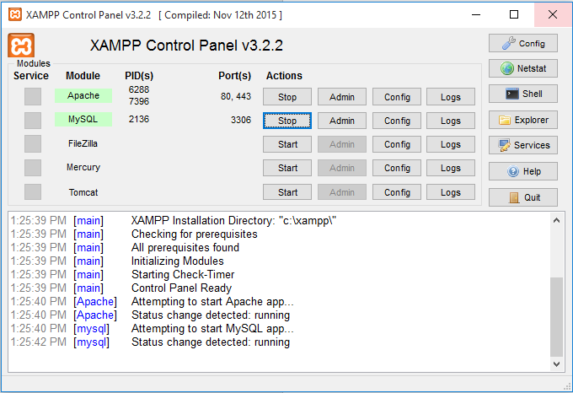

2.Buatlah sebuah halaman xml dengan nama text..xml dengan coding di bawah ini

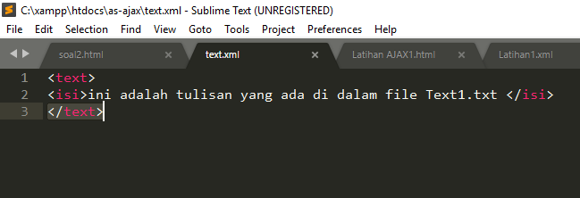

3.Buatlah lagi sebuah halaman html dengan nama LatihanAJAX1.html

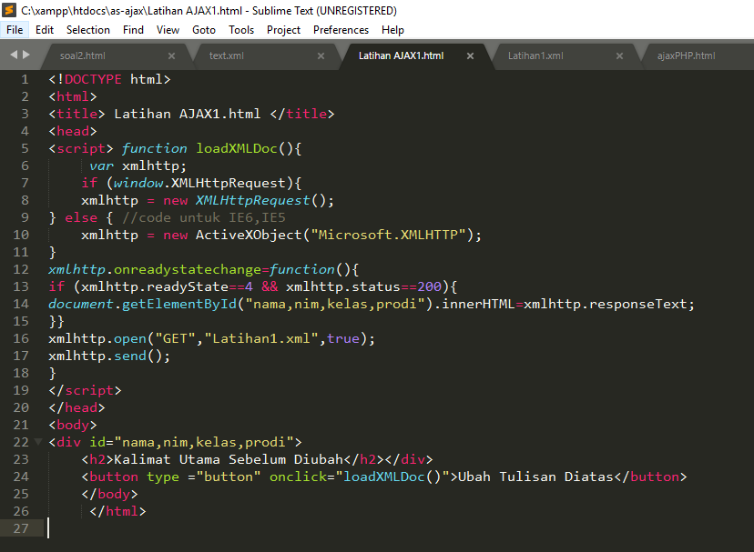

4. Untuk mengetahui hasil dari coding yang kita buat, silahkan buka localhost/as-ajax, maka coding yang sudah save di folder xampp/ local host / htdocs kita akan tersimpan

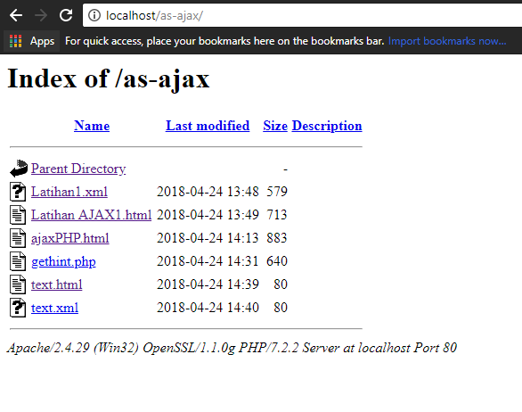

5. Untuk melihat hasil dari coding LatihanAJAX1.html buka localhost/avie-ajax/LatihanAJAX1.html maka akan menampilkan output seperti di bawah ini

Setelah itu pilih ubah tulisan di atas maka akan memanggil coding text1.xml  
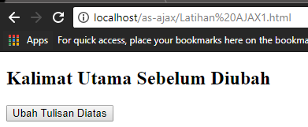

6. Setelah di klik ubah tulisan diatas pada tampilan LatihanAJAX.html maka akan menampilkan output dari text1.html

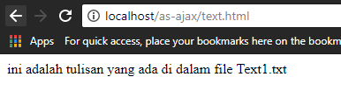

7. Sekarang kita juga membuat latihan1 juga tapi sebagai data mahasiswa

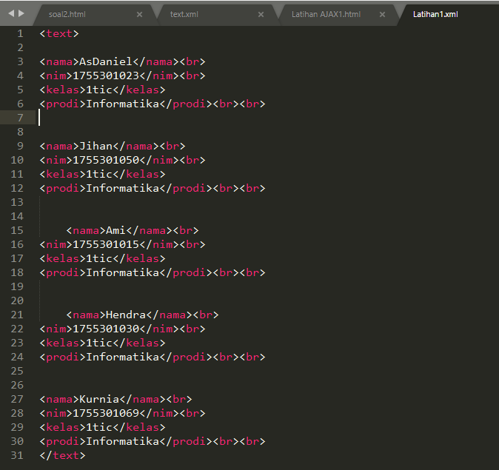

8.Hasil dari data yang telah kita buat tadi

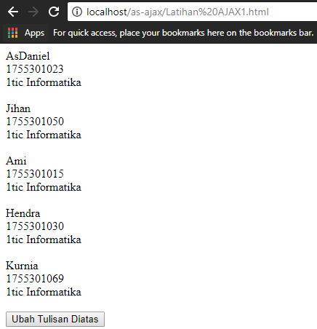

9.Isi data di dalam file ajaxPHP.html

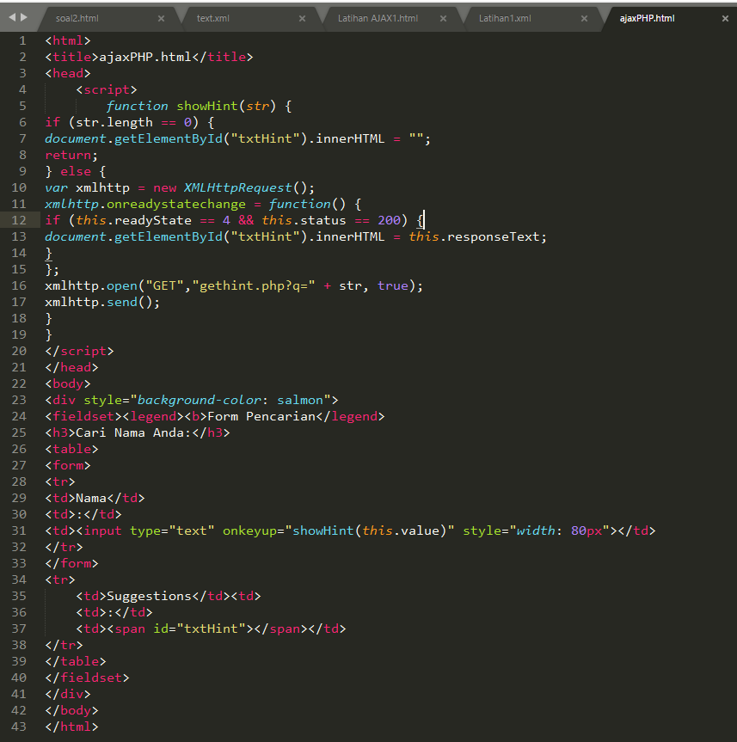

10. Buka lagi localhost/as-ajax/ajaxPHP.html untuk menampilkan output dari ajaxPHP.html maka tampilan nya seperti di bawah ini

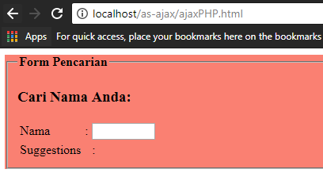

11. Buatlah sebuah halaman php dengan nama gethint.php dengan coding di bawah ini untuk menampilkan font pecarian nama ada atau tidak nya di dalam data gethint

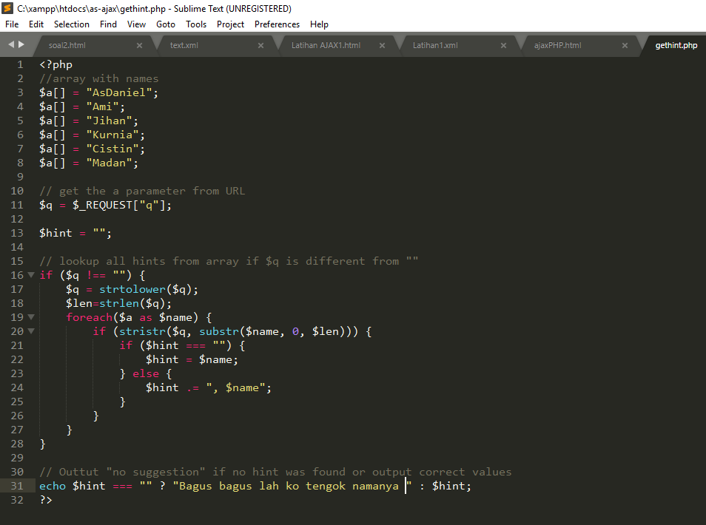

12. Buka lagi localhost/as-ajax/ajaxPHP.html untuk menampilkan output dari gethint.php maka tampilan nya seperti di bawah ini jika di pencarian nama yang kita cari tidak ada di dalam data gethint maka akan menampilkan kata kata seperti yang telah saya buat

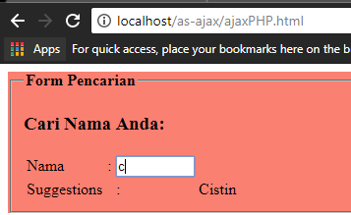

13. Dan jika di pencarian nama yang kita cari tidak ada di dalam data gethint maka suggestion**(sudah saya ganti)** nya akan menampilkan nama yang kita cari